BILAG 19
Hovedkategori: Snurre-effekter
Undergruppe: Snurretoppe

Specifikation: Snurretop
Af Anders Jørgensen

Aldersgruppe: Brug – fra 4 / 5 år. Fremstilling – fra 4 år
Materialer: – At lave en snurretop kræver en rund eller symmetrisk genstand med et centreret hul (dvs. at hullet er placeret præcis i midten) - Det kan være en perle, som allerede har et hul, eller det kan laves i en trækugle, kapsel eller et skruelåg (til små børn kan det være en fordel at benytte færdig-producerede perler og blomsterpind der passer i hullet på perlen (som kan skaffes med passende proportioner gennem div. hoppy-firmaer).
En træperle med ex. diameter på ca. 2,8 cm eller et skruelåg ca. 4 cm diameter (el. anden rund el. symmetrisk genstand)
En blomster pind m. samme diameter som hullet i perlen/genstanden.
De kan også laves af både mindre og større perler hhv. blomsterpinde, men det er vigtigt, at proportionerne og ikke mindst vægtfordelingen indbyrdes har det anførte størrelsesforhold.
Hvis man ikke med kniv vil spidse blomsterpindens ene ende (spidsen den skal snurre på), kan man i stedet bruge et søm med et halvkugle-formet hoved - F.eks. møbel-søm til polstring.

Værktøj: Hammer, nedstryger, skruestik (evt. kniv).

Instruktion til fremstilling:
At lave en snurretop af viste materialer og anviste fremgangsmåde er meget let.

A: Sav et stykke af en blomsterpind med en længde på ca. 4,5 - 5 cm, eller en længde der er 1/3 længere end diameteren på den valgte perle.
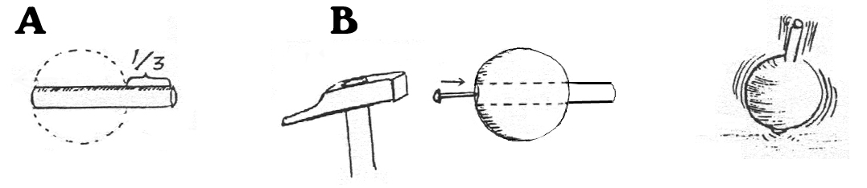
B: Sæt blomsterpinden hele vejen igennem perlen, og lad 1/3 stikke ud i den ene ende. Slå sømmet i den anden ende. Det giver den bedste effekt hvis sømmet placeres præcis i midten.
C: Snurretoppe kan i princippet laves af de fleste runde el. symmetriske og afbalancerede genstande - bl.a. genbrugsmaterialer, ved at benytte søm, evt. spidsede blomsterpinde eller tændstikker, som akse og spids. Men det er meget vigtigt at aksen sidder lige i midten og er 100 % centrerede.
Da de spinkle udgaver (af tændstikker & kapsler) nemt går i stykker skal de kun betragtes som engangsfornøjelser.
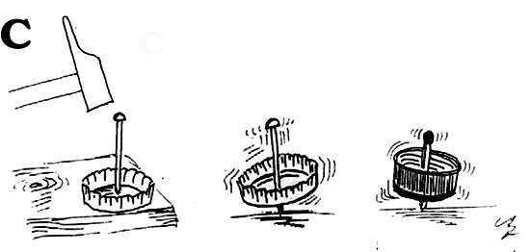
Baggrundshistorie: Dette legetøj er udviklet gennem mange løbende omkonfigureringer og traderede overleveringer som ikke kan stedsfæstes

